北师大版五年级数学下册期末模拟试卷
（时间：90分钟 满分：100分）
一、填空（每空1分，共18分）
1.300厘米3=（ ）分米3 2米3=（ ）升 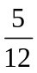时=（ ）分
2.2÷5= 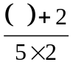=（ ）%= （ ）（填小数）
3.一件上衣原价300元，现按八五折出售，应卖（ ）元。
4.根据下面图示，可列算式 ：_______○_______ 表示：______________________
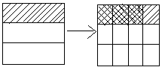
5.在括号里填上合适的容积或体积单位。
一听可口可乐的净含量是355（ ）。 一间教室的体积约144（ ）。
6. 的倒数是（ ）。
7.六年一班6名同学参加“华杯赛” 决赛，他们的成绩如下：12、95、120、69、80、95。这组数据的平均数是（ ），中位数是（ ），众数是（ ），（ ）能比较好地反映这8名参赛选手的平均水平。
8.把一个正方体方木块锯成两个完全一样的长方体，结果表面积增加了32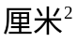，原正方体方木块的表面积是（ ），体积是（ ）。

二、明辨是非（对的打“√”，错的打“×”并改正）（每题2分，共8分）
（ ）1.一次英语测试，六年一班40名学生，2人不及格，及格率是98%。
（ ）2.一个长方体相交于一个顶点的三条棱长总和是15厘米，这个长方体的棱长总和60厘米。
（ ）3.足球的个数比篮球少，那么篮球的个数比足球多。

（ ）4.一条路，第一周修了全长的，第二周修了余下的，还剩全长的。

三、对号入座，把正确答案的序号填在括号里（每题2分，共8分）
1.小光要统计今年1—6月份气温变化情况，用（ ）比较合适。
A．扇形统计图 B．折线统计图 C．条形统计图
2.服装加工厂加工1500套校服，5天加工了这批校服的，离交货日期只有一周了，照这样的速度（ ）完成任务。
A. 能 B. 不能 C．无法确定能否
3.一种桃汁，大瓶装（1200mL）售价8元，小瓶装（400mL）售价3元。两家商店为了促销这种桃汁，分别推出优惠方案：
甲店 乙店 丙店
买一大瓶送1小瓶
一律九折优惠
购物30元以上八五折优惠

购买12升这种桃汁，要想省钱到（ ）购买。
A．甲店 B．乙店 C．两个店均可 D. 丙店

4.将 按右面的方式摆放在桌面上。
8个 按这种方式摆放，有（ ）个面露在外面。
A. 20 B. 23 C. 26 D.29

四、计算（28分）
1.直接写得数（每题0.5分，共4分）
3÷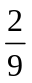= ×= ×= ＋=
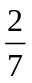×21= 2－= 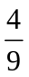÷= 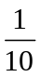÷=
2.脱式计算，能简算的要简算（每题3，共12分）

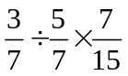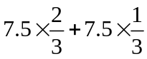

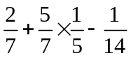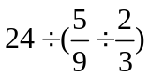

3.解方程（每题2分，共6分）
X=36 X-X=20 X÷= 0.6

4.计算下面图形的表面积和体积（表面积和体积各3分，共6分）
表面积：
7cm
6cm
10cm

体积：

五、画一画，涂一涂（每题2分，共6分）
1.用图形表示4÷。 2.请用线段图表示男生比女生多

3.下两幅图是不完整的正方体展开图，请分别把它们补充成完整的正方体展开图。

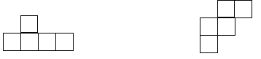

六、解决问题（32分）
1.一次数学测验，五年一班有30人取得优秀，优秀率达到75%，五年一班共有多少名学生？（3分）

2.淘气家有3口人，三月份妈妈的工资收入是1000元，爸爸的工资收入比妈妈多。
（1）三月份爸爸工资收入是多少元？（4分）

（2）妈妈三月份工资收入比淘气家三月份的总支出少，三月份的总支出是多少元？（4分）

3.将一根竹竿插入河中，插入泥中的部分占全长的，水面以下部分占全长的。如果水面以下部分长156厘米，那么这根竹竿长多少厘米？插入泥中的部分有多长？（6分）

4.做右面无盖正方体鱼缸。
40cm
（1）至少需要玻璃多少平方厘米？（3分）

（2）把这个鱼缸装满水，需要多少升水？（3分）

（3）将一块铁浸入上面那个装满水的鱼缸中再取出，结果水面下降0.8厘米。铁块的体积是多少？（3分）

5.六（1）班有40名学生，参加各种课外小组人数占全班总人数的百分数如下图：
（1）参加哪个小组的人数最多，是多少人？（3分）
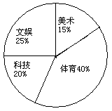

（2）参加哪个小组的人数最少，是多少人？（3分）

七、附加题（奖励3分）
一根2米长的长方体木料，底面是一个正方形，如果把这根木料截去80厘米，那么表面积减少320平方厘米，原来这根木料的底面边长是（ ），表面积是（ ），体积是（ ）。

参考答案
一、填空（每空1分，共18分）
1.0.3 2000 25 ； 2.2 40 0.4 ； 3.255 ； 4.×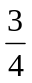 的是多少 5.毫升 立方米；6.6；7.78.5 87.5 95 中位数；8.96厘米² 64厘米³
二、明辨是非（对的打“√”，错的打“×”并改正）（每题2分，共8分）
（×）1.改正：一次英语测试，六年一班40名学生，2人不及格，及格率是95%。
（√）2.一个长方体相交于一个顶点的三条棱长总和是15厘米，这个长方体的棱长总和60厘米。
（×）3.改正：足球的个数比篮球少，那么篮球的个数比足球多
（×）4.改正：一条路，第一周修了全长的，第二周修了余下的，还剩全长的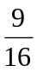。
学生可能有不同的改正方法，只要合理即可。
三、对号入座，把正确答案的序号填在括号里（每题2分，共8分）
1.B 2.B 3.A 4.C
四、计算（28分）
1.直接写得数（每题0.5分，共4分）答案略。
2.脱式计算，能简算的要简算（每题3，共12分）
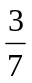÷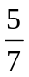×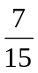 7.5× + 7.5×
=×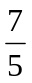× (2分) =7.5×（+）（2分）
=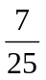 （1分） =7.5 （1分）
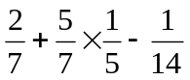 24÷（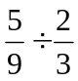）
=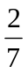+-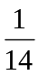 （1分） =24÷（×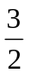）（1分）
=- （1分） =24×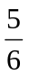 （1分）
=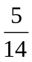 （1分） =20 （1分）
3.解方程（每题2分，共6分）
过程和结果各1分。
4.表面积：（10×7+10×6+7×6）×2=344(平方厘米) （算式2分，结果1分）
体积：10×7×6=420(立方厘米) （算式2分，结果1分）

五、画一画，涂一涂（每题2分，共6分）
1. 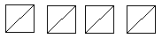 2.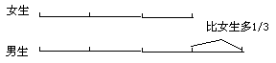
可以用不同的图形表示。
3.答案不唯一。
六、解决问题（32分）
1.五年一班共有X名学生。75%X=30 X=40
2分 1分
2.⑴1000+1000×2/5=1400(元)
3分 1分
⑵解：设三月份总支出是X元。X-1/9X=1000 X= 1125
3分 1分
3.解：设这根竹竿长X厘米。2/3X=156 X=234
2分 1分
234×1/6=39（厘米）
2分 1分
4. ⑴40×40×5=8000（平方厘米）
2分 1分
⑵40×40×40=64000（立方厘米）= 64升 也可以先化单位40厘米=4分米
1分 1分 1分
⑶40×40×0.8=1280（立方厘米）
2分 1分
5.⑴体育小组 40×40%=16（人）⑵美术小组 40×15%=6（人）
1分 2分 1分 2分

解决问题的答错了一律扣0.5分，单位名称错误扣0.5分。

七、附加题（奖励3分）
底面边长是：1厘米 表面积是：802平方厘米 体积是：200立方厘米

